Czy zestaw mebli ogrodowych z polirattanu, będzie odpowiednim wyborem?
Zastanawiasz się nad zmianą elementów w Twoim ogrodzie lub chcesz zakupić konkretny zestaw? Zapoznaj się z treścią poniżej, w której opiszemy zalety materiału, jakim jest polirattan.

Jaki zestaw mebli ogrodowych wybrać?
W poniższym artykule postaramy się zaprezentować i omówić zestaw mebli ogrodowych z polirattanu, który jest świetnym rozwiązaniem dla osób, które uwielbiają spędzać swój wolny czas w pobliżu ogrodu i natury. Wiele osób może zastanawiać się, jaki materiał będzie najlepszy. Dlatego właśnie poniżej scharakteryzujemy polirattan wykorzystywany w meblach ogrodowych i opiszemy, na co zwracać uwagę, kiedy decydujemy się na tego rodzaju meble.

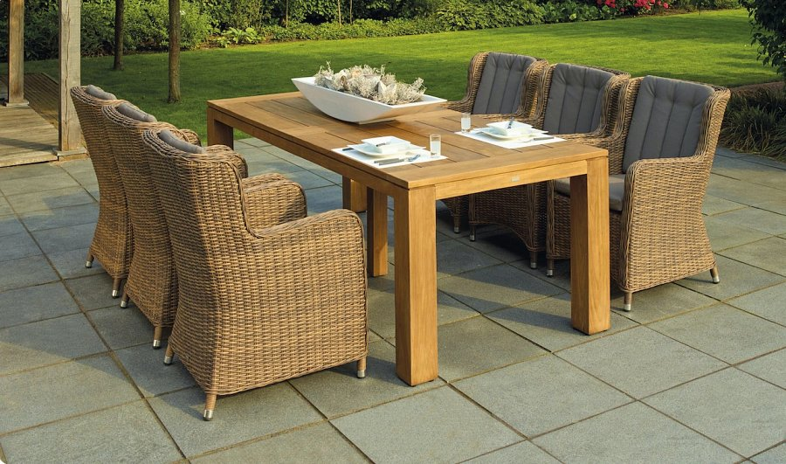
Czy zestaw mebli ogrodowych z polirattanu to dobre rozwiązanie?
Zdecydowanie warto rozważyć zakup zestawu mebli ogrodowych z polirattanu, ponieważ materiał ten posiada swoje unikalne właściwości, które idealnie sprawdzą się w klimacie europejskim. Jest on bardzo prosty w kontekście utrzymywania jego prawidłowej pielęgnacji i dodatkowo ma piękną strukturę. Wysoce odporny na wiele różnych czynników środowiskowych, takich jak upały czy mróz. Dodatkowo poszycie takich foteli zazwyczaj zawiera odpowiednie pokrowce, które możemy wyprać w razie ewentualnego zabrudzenia. Warto również zastanowić się nad kolorystyką mebli, ponieważ istnieje wiele różnych kolorów, dzięki czemu każdy odnajdzie coś dla siebie.

Na co zwrócić uwagę podczas zakupów?
Przede wszystkim należy zwrócić uwagę na odpowiednią funkcjonalność mebli ogrodowych. Mają być dla nas praktyczne i wyjątkowo estetyczne, w końcu ogród to jedno z najpiękniejszych miejsc w domu. Jeśli spędzamy w nim dużo czasu w gronie znajomych lub rodziny, należy rozważyć zakup większej ilości krzeseł czy odpowiednio dobrać długość stołu. Dodatkowo wiele zestawów mebli ogrodowych z polirattanu, posiada różnorodne kolorystyki. Należy także zwracać uwagę na regulację krzeseł lub stołu, jeśli odczuwamy taką potrzebę.

